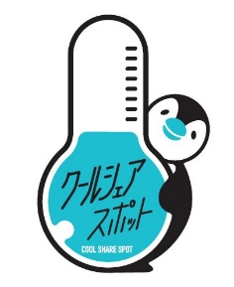

クールシェアスポット

参考例

利用上のお願い

クールシェアスポットは、市民や来街者の皆様が**外出時に一時的に暑さをしのぐ場**として

利用可能な施設を開放しているものです。

ご利用の際は施設のルールを守ってご利用ください。

・ 利用状況によって、お声がけをさせていただく場合がありますのでご了承ください。

・ ご利用の際は、皆様に快適にお過ごしいただけるよう、マナーを守り、譲り合ってご利用くだ

　 さい。

・ 原則、市販飲料や食料品等の提供はしておりません。

・ 施設の状況により、空調の利きが弱い場合もございますので、あらかじめ御了承ください。

（ご利用の際は、この部分を消してください）

・このシートは一例、基本形です。欄外の文例等も引用しながら、各施設にあった情報を掲載してください。

・内容が同一であれば、縦横どちらでもお使いいただけます。適宜調整してお使いください。

・ 利用状況によって、お声がけをさせていただく場合がありますのでご了承ください。

・ ご利用の際は、皆様に快適にお過ごしいただけるよう、マナーを守り、譲り合ってご利用ください。

・ 原則、市販飲料や食料品等の提供はしておりません。

・ 施設の状況により、空調の利きが弱い場合もございますので、あらかじめ御了承ください。

連絡先：

【施設利用についてのお問合せ】

＜施設名・担当部署名・電話番号など　★各施設で追記してください＞

【事業についてのお問合せ】

　横浜市脱炭素・ＧＲＥＥＮ×ＥＸＰＯ推進局ライフスタイル推進課　電話：045-671-2661　メール：da-atsusa@city.yokohama.lg.jp

（そのほかの文例）

・クールシェアスポットでは飲食はできません。ただし、ふたつきの密閉可能な容器（ペットボトルや水筒など）での水分補給はできます。

・クールシェアスポットでは喫煙はできません。

・ごみ箱はありませんので、ごみが出てしまった場合は必ずお持ち帰りください。

・クールシェアスポットは市民利用施設や商業施設の一部です。多くの人が利用する施設ですので、汚損が認められた場合は、状況により賠償していただく場合がありますので、大切に利用してください。